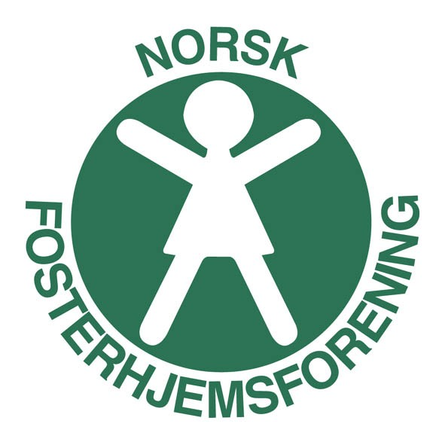
Sammen – Synlig - Sterk
Informasjon til alle våre medlemmer
Finnmark

Vi ønsker velkommen til alle nye medlemmer – det er gledelig at vi nå er hele 81 medlemmer i Finnmark , men vi har enda plass til flere – så få gjerne flere til å melde seg inn.

Litt om det som har skjedd/er planalgt i 2017:
- Familiesamlinga blir i år 17.-19. november 2017 i Alta
Det blir i år kurs for fosterforeldre med Merete Hammari Haddal som skal snakke om:
- Dele erfaringer:
I møte med skolen og det offentlige systemet, kan det oppstå utfordringer. Det er mange instanser som ofte blir involvert og det er mange å forholde seg til. Som fosterforeldre kan man føle seg ensom og misforstått. Dette temaet blir vi å dele erfaringer fra.

- Verktøy for anerkjennende kommunikasjon:
Hvordan skal man være trygg og stå i relasjonene med alle menneskene man møter. Dette er ikke lett, men jeg skal presentere dere for noen verktøy. Anerkjennende kommunikasjon er et aktuelt tema.

- Øvelser om å stå i relasjonene:
Vi er alle bare mennesker. Vi er aldri ferdig utlært, og vi er i stadig utvikling. I møte mellom mennesker lærer vi ofte mye om oss selv. Noen møter utfordrer oss mer enn andre. Å være selvbevisst er nyttig i alle relasjoner. Når traumer og tap er aktuelle opplevelser for relasjoner vi er en del av, utfordres vi veldig. Derfor er det viktig å kunne se seg selv fra ulike perspektiv for å kunne «stå i alle relasjoner». Her vil vi gjøre noen aktiviteter sammen på grupper.

Det blir aktiviteter for barna mens vi voksne er på kurs.
I tillegg legges det opp til sosialt samvær, tid til å være sammen både barn og voksne.
Dette er noe de aller fleste fosterfamilier får dekt utgiftene til av Barnevernstjenesten i den enkelte kommune.

Vi håper så mange som mulig kommer på Familiesamlinga!

- Landsmøte for Norsk Fosterhjemsforening 27.-29. oktober 2017
I år var det Finnmark som var vertskap for Landsmøtet, og vi syntes det var kjempefint å få vist fram Alta og litt av fylket vårt. Det var mange positive tilbakemeldinger etter Landsmøtet.

- Vi har en egen gruppe på Facebook hvor kun medlemmer får tilgang.
Denne gruppen er «hemmelig» slik at ikke andre enn medlemmer kan se hvem som er fosterforeldre osv. Gruppa heter «Norsk Fosterhjemsforening Finnmark». Her legger vi ut informasjon etc. Hvis du/dere ønsker å bli lagt til i gruppa, så send en epost til finnmark@fosterhjemsforening.no

- Hjemmesiden til Finnmark Fosterhjemsforening finner du på
http://www.fosterhjemsforening.no/finnmark/. Også her prøver vi å legge ut informasjon etc.

- Årsmøte pleier vi å ha i februar/mars. Vi prøver i 2018 å få til et fagseminar el.l. i tilknytning til årsmøtet. Mulig dato er 17. februar 2018.

Vi som er med i styret i Finnmark 2017:
Leder – Odd Terje Henriksen (Rypefjord)
Nestleder – Trine Stav Rushfeldt (Vadsø)
Kasserer – Tommy Hæggernæs (Alta) Styremedlemmer – Tone Helen Riise (Alta)
Roger Sedeniussen (Honningsvåg)
Geir Laukeland (Lakselv)
Varamedlemmer – Randi Hæggernæs (Alta)
Kristin Lamo (Alta)
Mona Storvik (Hammerfest)

På hjemmesiden til Finnmark Fosterhjemsforening finner du/dere kontaktinformasjon til styremedlemmene.
Dere kan også nå oss på epost finnmark@fosterhjemsforening.no.

Med hilsen alle oss i styret

